第8回日韓未来フォーラム報告書
大阪大学外国語学部朝鮮語専攻1年 岸野奈津子
- 討論について
「在日コリアン」チームとして討論に参加した。
まず「在日コリアン」という言葉のイメージを挙げると、日本人メンバーからは差別用語であるなどネガティブなイメージや在日特権を許さない市民の会、朝鮮総連などの組織の名称が挙げられた。韓国人メンバーからは、よそ者、ひとりぼっちといったイメージなど、在日コリアンの境遇やアイデンティティについての意見が挙げれた。両国のメンバーで共通して、「在日コリアンは差別を受けている」という認識があることが確認できた。
討論を通して、歴史の中でマイノリティーとしてどこにも属することのできない存在となってしまった在日コリアンに対する差別の問題が、現在では改善されてきているが、多くの面で解決できていないという結論に至り、それを今後どのように改善していくかについて考えた。
チームで出した改善策は次のようなものである。問題の解決には、日韓両国で在日コリアンを理解することが必要である。そのためには、日韓両国で教育により正しい知識を植え付けることと、民間レベルの交流を通してお互いの意見を尊重しあい、お互いの認識のギャップを埋めることが必要である。
また、本フォーラムに参加した在日コリアンの方からお話を聞くこともできた。在日コリアンはアイデンティティをどこに持つかということに葛藤するが、本来どこにあってもいいはずであるのに、歴史や外交問題といった背景のために差別が生じているのが現状である、という話が印象的だった。
今回のフォーラムでお互いの考えをを理解したことにより、このチームで出した解決策は実現可能であると感じた。
- 他チームの発表を聞いて
- 慰安婦問題
慰安婦問題に関して、韓国側と日本側で認識や考え方に大きな違いがあることがわかった。韓国側は慰安婦問題や植民地について学校で細かく教育を受け、またその内容が反日感情を煽るようなものである場合もある。また、被害者を支援する活動が大学生によって広く行われているなど、若者の関心が高い。一方で、日本では慰安婦問題について学校教育でほとんど取り扱われず、国民の関心も薄い。お互いに歩み寄り、認識の違いを埋める姿勢が必要であると感じた。
- 反日、嫌韓
お互いの国に反日、嫌韓の感情が生じるのは、その感情を煽るようなメディア、言論の影響が1つの原因であり、今後必要とされるのは、文化の差の認識、歴史的過ちを認めること、民間レベルの変化のための努力などである。SNSを活用し良いイメージを与える書き込みをするという解決策も挙げられ、自分でもできることがあるということに気づいた。
- 日韓の教育
日韓間で、お互いの国についての教育の量が違い、そこから価値観の違いが生じる。解決策として、日韓合同博物館の設立、学生交流、教科書の見直しが挙げられた。博物館の設立は画期的な策であると思ったし、学生の間にお互いの国民と直接交流することは、お互いの国のイメージを変えることに役立つと思った。
- 講演会について
慰安婦問題についてより専門的な話を聞くことができた。日本軍が慰安所を作った目的や運営システム、問題視されるようになった現代までの流れ、韓国側が望んでいることなどを知ると、改めて風化させてはならない事実であり、終わることのない問題であると思った。この問題に関して自分で何かするのは極めて難しいことであるが、事実を知ること、知らせることはとても重要である。
- 感想
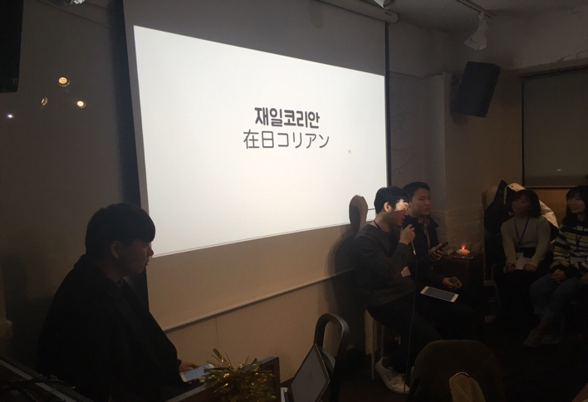
初めて日本と韓国の学生が討論する場に参加し、お互いの意見を直接ぶつけ合うということが新鮮だった。単に知識が増えただけでなく、たくさんの人の意見を聞いて自分でも深く考えることができた。国籍や文化や考え方が違っても政治や外交の問題を抜きにして、お互いに歩み寄ることができるということが嬉しかった。今後語学ももっと頑張りたいと思ったし、それだけでなく、韓国についてや日韓関係についてもっと知りたいと思った。

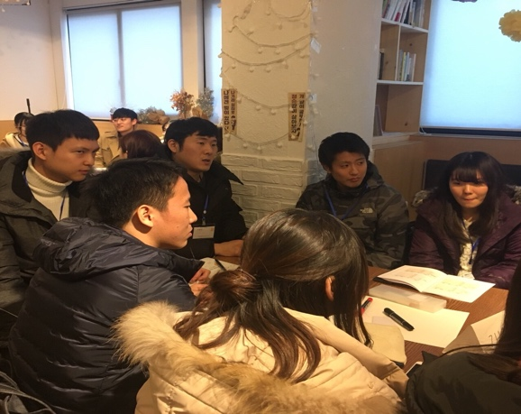
↓発表の様子 ↓討論の様子

